# **Болезни крови, болезни почек (задачи)**

**Задача 1**

Больной 40 лет предъявляет жалобы на боль и жжение в языке. В анализе крови эритро­циты 1,9х 1012/л, гемоглобин 70 г/л, цветовой показатель 1,1.

1. Какое заболевание крови у пациента?

2. Какой характерный вид имеет язык пациента?

3. Какие изменения со стороны слизистой желудка можно выявить при гастроскопии?

**Задача 2**

У больного с анемией нарушена походка, резко снижены коленные и ахилловы рефлек­сы, нарушена функция мочевого пузыря.

1. Какая анемия у пациента?

2. Какой цветовой показатель в анализе крови у больного?

3. Какие включения в эритроцитах можно обнаружить при морфологическом исследовании эритроцитов?

**Задача 3**

Больную беспокоит слабость, головокружение, мелькание «мушек» перед глазами, одышка и сердцебиение при малейшей физической нагрузке, боли в костях, жжение и боль в кончике языка, тошнота, неустойчивый стул, периодически боли в животе. При исследова­нии каловых масс обнаружены яйца широкого лентеца.

1. Возникновение какой анемии можно предположить?

2. Какие жалобы, которые в настоящее время предъявляет больная; указывают на нали­чие анемии?

3. Какие изменения в анализе крови подтвердят предположение о характере ане­мии?

**Задача 4**

Больной 34 лет предъявляет жалобы на слабость, «мелькание мушек перед глазами», су­хость во рту, жажду. Слабость в течение нескольких дней нарастает в интенсивности, в вер­тикальном положении возникают обмороки. Считает себя больным в течение 6 дней после употребления острой жирной пищи, алкоголя. В анамнезе - язвенная болезнь желудка с час­тыми сезонными обострениями. При осмотре обращает внимание бледность кожных покро­вов. Пульс 110в минуту, слабого наполнения и напряжения, АД 90/50.

В анализе крови эритроциты 3,0х1012/л, гемоглобин 100 г/л, цветовой показатель 1.0, ретикулоцитов 28%, лейкоцитов 12х109/л.

1. Наличие какого заболевания можно предположить у больного?

2. Какова причина данного патологического состояния у больного?

3. Какие изменения величины и формы можно выявить при морфологическом исследо­вании эритроцитов?

**Задача 5**

Больная 53 лет обратилась в поликлинику с жалобами на общую слабость, шум в ушах, «мелькание мушек перед глазами», желание есть мел, извращение обоняния, боли за груди­ной при проглатывании твердой пищи.

При осмотре выявлена бледность кожи с зеленоватым оттенком сухая, шелушиться. Волосы ломкие, выпадают. Ногти с поперечной исчерченно­стью. Тоны сердца усилены, систолический мягких дующий шум во всех точках, усиливаю­щийся после физической нагрузки.

В анализе крови эритроциты 2,0х1012/л, гемоглобин 50 г/л.

1. Какое заболевание у пациентки?

2. Какой цветовой показатель в анализе крови у данной больной?

3. Как иначе называется синдром при данной патологии, сопровождающийся болью при проглатывании пищи?

**Задача 6**

Больную беспокоит вялость, быстрая утомляемость, невозможность сосредоточиться при чтении книг, шум в ушах, снижение аппетита, ноющие боли в эпигастральной области после еды, извращение вкуса (желание есть мел, рисовую крупу в сыром виде). При обследовании в поликлинике выявлен кровоточащий геморрой, которым страдает много лет, в анализе крови признаки анемии.

1. Какой характер анемии у пациентки?

2. Что можно выявить при осмотре ротовой полости, языка, характерное для данной анемии?

3. Какой механизм развития анемии у данной пациентки?

**Задача 7**

Больную 70 лет беспокоит вялость, заторможенность, слабость, расстройство походки, неустойчивость при ходьбе. При объективном исследовании обращает внимание наличие па­тологической маски (лицо «восковой куклы»), кожные покровы лимонно-желтого цвета, нев­ропатологом выявлено снижение сухожильных рефлексов, болевой и температурной чувст­вительности в кистях стопах.

1. Для какого заболевания характерна выявленная патологическая маска?

2. Как называются изменения походки у данной больной?

3. Какие изменения в крови подтвердят поставленный, по клиническим данным, диаг­ноз?

**Задача 8**

При обследовании больного врач обратил внимание на бледность слизистых оболочек, поперечную исчерченность ногтей.

1. О каком заболевании подумал врач?

2. Чем объяснить бледность слизистых оболочек у данного больного?

3. Какая симптоматика поражения желудочно-кишечного тракта появиться у больного в процессе прогрессировании заболевания?

4. Какое исследование подтвердит поставленный врачом диагноз?

**Задача 9**

Больной 60 лет, пришел в поликлинику на профосмотр, жалоб не предъявлял, отмечал хорошее самочувствие. При обследовании в анализе крови лейкоцитов 12х109/л, миелоцитов 6%, метамиелоцитов 10%, палочкоядерных 22%, сегментоядерных 40%, эозинофилов 13%, базофилов 8%, моноцитов 1%, эритроцитов 3,0х1012/л, гемоглобин 100 г/л, тромбоцитов 160х109/л.

1. Какое заболевание у пациента?

2. Какая стадия заболевания?

3. Какие показатели крови навели Вас на мысль о наличии данного заболевания?

4. Какие изменения крови появятся у больного при прогрессировании заболевания?

**Задача 10**

Больной предъявляет жалобы на боль ноющего характера в животе без четкой локализа­ции, ноющие, постоянного характера, боли в костях. При обследовании кожные покровы и слизистые бледные, при пальпации живота умеренная болезненность в левом и правом под­реберье, отмечается болезненность при поколачивании по плоским костям. В анализе крови эритроциты 3,0х1012/л, гемоглобин 90 г/л, тромбоциты 130х109/л, лейкоциты 190х109/л, мие­лобласты 15%, промиелоциты 12%, миелоциты 5%, метамиелоциты 2%, палочкоядерные 5%, сегментоядерные 32%, лимфоциты 18%, моноциты 11 %. СОЭ 40 мм/час.

1. Какое заболевание у больного?

2. Вследствие чего отмечается болезненность при пальпации в левом и правом подреберье?

3. Объясните причину болезненности костей при данной патологии?

4.Какие показатели крови укажут на дальнейшее прогрессирование заболевания?

**Задача 11**

Больной поступил в стационар в тяжелом состоянии с температурой 39° гектического типа, язвенно-некротической ангиной, наличием участков кровоизлияния на коже. Врач при­емного отделения поставил диагноз «Острый лейкоз».

1. Какой показатель в анализе крови подтвердил наличие острого процесса?

2. Какова причина кровоизлияний на коже?

3. Какие изменения со стороны «красной» крови можно выявить?

4. Как называется поступление бластных клеток из костного мозга в другие ткани и ор­ганы?

**Задача 12**

Больную 60 лет беспокоит слабость, недомогание, потливость, повышение температуры к вечеру до 39°, в утренние часы - 37,2° -37,5°, боли в эпигастрии, не связанные с приемом пищи, одышка при ходьбе. Кожные покровы бледные с мелкоточечными кровоизлияниями. При пальпации выявлены увеличенные надключичные и подключичные лимфатические узлы с обеих сторон. В анализе крови лейкоцитов 300х109/л, формула крови на 80% представлена зрелыми лимфоцитами.

1. Какое заболевание у пациентки?

2. Какие специфичные для данного заболевания клетки выявляются в периферической крови?

3. Какие изменения со стороны «красной» крови можно выявить?

4. Какова особенность лимфатических узлов у данной больной?

**Задача 13**

Больного беспокоят частые носовые кровотечения, внезапно, без причины возникающие кровоизлияния в коже, слабость, постоянные ноющие боли в левом и правом подреберье, бо­ли в костях. При обследовании выявлены множественные петехиальные высыпания на коже, размер печени по Курлову 30х27х18 см, край острый ровный, плотный, чувствительный при пальпации, селезенка 23 х37 см, пальпируется.

1. Какое заболевание у больного?

2. На основании каких данных Вы пришли к такому выводу?

3. Какие изменения в анализе крови подтвердят диагноз?

**Задача 14**

Больная обратилась в поликлинику в связи с тем, что стала отмечать появление на коже кровоподтеков, появляющихся спонтанно или от легкого ушиба, иногда носовых кровотечений. При исследовании крови выявлено:

|  |  |
| --- | --- |
| **Эритроциты 3,8х1012/л Гемоглобин 120 г/л Цветовой показатель 0,95 Лейкоциты 6х109/л Палочкоядерные Сегментоядерные Лимфоциты Моноциты СОЭ 12 мм/час Тромбоциты 50х109 Гематокрит 38 %** |  |

Время свертывания крови не изменено. Время кровотечения 15 минут. При тромбоэластографии определяется резкое замедление времени реакции и образования кровяного сгустка. О каком заболевании вы думаете?

**Задача 15**

Больной обратился к врачу в связи с тяжестью в области левого подреберья. Однако задолго до этого беспокоили слабость, утомляемость, повышенная потливость, субфебрилитет. При осмотре врач обнаружил увеличение селезенки. Проведенный анализ крови показал следующие изменения:

|  |  |
| --- | --- |
| **Эритроциты 2,8х1012/л Гемоглобин 67 г/л Цветовой показатель 0,5 СОЭ 30 мм/час Лейкоциты 100х109/л Миелобласты Промиелоциты Миелоциты Юные Гематокрит  36%** |  |

Каков диагноз у этого больного?

**Задача № 16**

Больная обратилась к врачу в связи с тем, что стала отмечать общую слабость, недомогание, быструю утомляемость, потливость, повышение температуры до субфебрильных цифр. В проведенном анализе крови выявлены следующие изменения:

|  |
| --- |
| **Эритроциты 2,8х1012/л Гемоглобин 77 г/л Цветовой показатель 0,5 СОЭ 26 мм/час Лейкоциты 150х109/л Гематокрит  31 %** |

О каком заболевании подумал врач? Чем подтверждается данный диагноз?

**Задача № 17**

К Лор-врачу обратилась больная по поводу болей в горле при глотании, высокой температуры ремиттирующего типа, ознобов, резкой слабости.

При осмотре была картина некротической ангины.

Назначено исследование крови, в которой выявлены следующие изменения:

|  |
| --- |
| **Эритроциты 2,15х1012/л Гемоглобин 80 г/л Цветовой показатель 0,7 СОЭ 40 мм/час Лейкоциты 100х109/л Гематокрит 28 %** |

**Стернальный пунктат.** В стернальном пунктате содержание клеток эритробластического ростка резко уменьшено, преобладают клетки миелоидного ряда, главным образом, молодые формы – промиелоциты,

Какой диагноз можно поставить в данном случае?

На что указывает данный анализ?

**Задача № 18**

В отделение поступил больной с неясными приступами удушья, возникающими, в основном, в летнее время. После приступа выделяется густая слизистая мокрота. В порядке обследования на анализ направлена кровь и мокрота больного. В крови обнаружены следующие данные:

|  |  |
| --- | --- |
| **Эритроциты 4,78х1012/л Гемоглобин 144 г/л Цветовой показатель 0,9 СОЭ 8 мм/час Лейкоциты 5,8х109/л Гематокрит 48 %** |  |

О чем можно думать по такому анализу крови? Какие данные вы ожидаете получить при анализе мокроты?

# **Болезни почек**

**задача 1**

Марина, 12 лет обратилась к педиатру с жалобами на боли в животе и поясничной области, частое (до 10 раз) болезненное мочеиспускание, недомогание.

Объективно: Кожные покровы бледные, отеков нет. Дыхание везикулярное, хрипов нет. Тоны сердца ритмичные. Пальпация живота безболезненна. Симптом поколачивания положительный справа.

Проведено лабораторное обследование

Общий анализ крови: эритроциты – 3,6 х 1012/л, Hb – 120г/л, лейкоциты – 5,8 х 109/л, эозинофилы - 2%, палочкоядерные – 3%, сегментоядерные – 56%, лимфоциты – 37%, моноциты – 2%, СОЭ 4 мм/ч.

Общий анализ мочи: количество 40,0 мл, цвет розовый, прозрачность - мутная, удельный вес 1010, реакция слабощелочная, белок 0,033 г/л, сахар нет, микроскопия осадка: эпителий – плоский единичный в поле зрения, лейкоциты- 2-3 в поле зрения, эритроциты- 40-60 в поле зрения, свежие, цилиндры гиалиновые- 2-3 в поле зрения. Соли – оксалаты покрывают поле зрения. Бактерии отрицательные

1. **Оценить результаты исследования.**

**2. Каков ваш предположительный диагноз.**

**задача 2**

Мальчик 9 лет поступил в стационар с жалобами на интенсивную головную боль, слабость, вялость, изменения цвета мочи (моча цвета «мясных помоев»)

Объективно: кожные покровы бледные, лицо - отеки под глазами. Дыхание везикулярное. Тоны сердца ритмичные. ЧСС – 92 удара в минуту, АД 140/80 мм рт. ст. Живот мягкий, при пальпации безболезненный. Стул и диурез без особенностей.

В общем анализе крови: эритроциты 4,95 * 1012/л, Hb -154 г/л,лейкоциты- 18,4* 109/л , СОЭ – 26 мм/час, эозинофилы- 1%, палочкоядерные -2 %, сегментоядерные - 58%, лимфоциты - 37 %, моноциты - 2 %.

В общем анализе мочи: количество 100 мл, цвет- красный, реакция- кислая; белок 1,2 г/л, лейкоциты – 8-10 в поле зрения, эритроциты (выщелоченные) покрывают поле зрения.

Моча по Зимницкому:

I II III IV V VI VII VIII

60 180 50 100 200 150 250 180

1009 1012 1022 1014 1008 1010 1018 1024

1. **Оценить результаты исследования.**
2. **Каков ваш предположительный диагноз.**

**Задача 3**

**Исследование больного А, поступившего в клинику с болями в поясничной области**

|  |  |
| --- | --- |
| Доставленное количество | 70,0 мл |
| Цвет | соломенно-желтый |
| Реакция | кислая |
| Удельный вес | 1020 |
| Прозрачность | полная |
| Белок | отсутствует |
| Лейкоциты | 2 – 3 в поле зрения |
| Эпителиальные клетки | 1 – 2 плоские в поле зрения |

**Каких показателей не хватает для постановки диагноз?**

**Задача №4**

Больные Б и В обратились к врачу в связи с тем, что заметили необычную кровянистую окраску мочи.

**Результаты исследование мочи**

|  |  |  |
| --- | --- | --- |
| Характеристика мочи | Больной Б | Больной В |
| Доставленное количество | 180,0 мл | 60,0 мл |
| Цвет | кровянистый | мясных помоев |
| Реакция | кислая | Кислая |
| Удельный вес | 1010 | 1016 |
| Прозрачность | мутная | слабо мутная |
| Белок | 0,33 %о | 1,84 %о |
| Микроскопия осадка Эпителиальные клетки | плоские 10 – 11 в поле зрения | почечные, 1 – 2 в поле зрения |
| Лейкоциты | нет | 2 – 3 в поле зрения |
| Эритроциты | свежие 15 – 20 в поле зрения | выщелочные 30 – 60 в поле зрения |
| Гиалиновые цилиндры | нет | 1 – 2 в поле зрения |
| Соли | оксалаты в большом количестве | нет |

1. **О каких заболеваниях можно думать по этим анализам?**
2. **Какие признаки свидетельствуют об этом?**

**Задача № 5**

В поликлинику обратился больной Г, который много лет страдает бронхоэктатической болезнью с частыми обострениями, выделением большого количества гнойной мокроты.

**Результаты исследование мочи**

|  |  |
| --- | --- |
| Доставленное количество | 120,0 |
| Цвет | соломенно-желтый |
| Реакция | кислая |
| Удельный вес | 1009 |
| Прозрачность | прозрачна |
| Белок | 16,30 %о |
| Лейкоциты | 2 – 3 в поле зрения |
| Цилиндры | восковидные 0 – 1 – 2 в поле зрения  гиалиновые 4 – 5 – 6 в поле зрения  зернистые 2 – 3 в поле зрения |
| Клетки почечного эпителия | 2 – 3 – 4 в поле зрения |

1. **Чем обусловлены изменения в моче?**
2. **Каков характер поражения почек в данном случае?**

**Задача № 6**

После родов у больной длительное время сохраняются тянующие боли в пояснице. В связи с этим был произведен анализ мочи.

**Результаты исследование мочи**

|  |  |
| --- | --- |
| Доставленное количество | 40,0 мл |
| Цвет | соломенно-желтый |
| Реакция | щелочная |
| Удельный вес |  |
| Прозрачность | Мутная |
| Белок | 0,33%о |
| Осадок | незначительный, рыхлый |
| Эпителиальные клетки | плоские, 1 – 2 в поле зрения |
| Лейкоциты | 2 – 3 в поле зрения |
| Эритроциты | выщелочные, 2 – 5 в поле зрения |
| Цилиндры | гиалиновые, 0 – 1 – 2 в поле зрения |

**О каком заболевании можно думать в данном случае?**

**Задача 7**

Доставленное количество 40,0 мл

Цвет соломенно-желтый

Реакция щелочная

Удельный вес 1020

Прозрачность мутная

Белок 1,5 %о

Осадок гнойный, тягучий

Эпителиальные клетки мочевого пузыря с жировой дистрофией, 10 в поле зрения

Лейкоциты покрывают все поле зрения

Эритроциты свежие 15 – 20 в поле зрения

Бактерии в значительном количестве

**Какое заболевание можно предположить в данном случае?**

**Задача 8.**

|  |  |  |  |
| --- | --- | --- | --- |
| № | Время | Количество | Относительная плотность |
| 1 | 9 часов | 200 мл | 1, 009 |
| 2 | 12 часов | 210 мл | 1, 010 |
| 3 | 15 часов | 190 мл | 1, 011 |
| 4 | 18 часов | 135 мл | 1, 012 |
| 5 | 21 час | 220 мл | 1, 010 |
| 6. | 24 часа | 180 мл | 1, 011 |
| 7. | 3 часа | 210 мл | 1, 009 |
| 8 | 6 часов | 150 мл | 1, 012 |

За сутки выпито 1800 мл жидкости.

**Задания:**

1. Назовите показатели, которые учитываются в пробе по Зимницкому.
2. Рассчитайте их и дайте оценку полученным результатам.
3. Дайте латинское определение высокий и низкий удельный вес мочи.
4. Назовите синдром, который определяется у данного пациента с учетом этих показателей.

ПРИЛОЖЕНИЕ

[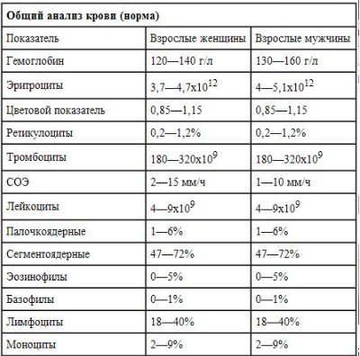](https://www.google.com/url?sa=i&url=https://stiel.ru/poluchit-spravku-pro-analiz-krovi-v-msk/&psig=AOvVaw3N4wvzb6_vhBF8lkV6pi7P&ust=1584338394371000&source=images&cd=vfe&ved=0CAIQjRxqFwoTCIj06sDqm-gCFQAAAAAdAAAAABBE)

Лейкоцитарная формула.

[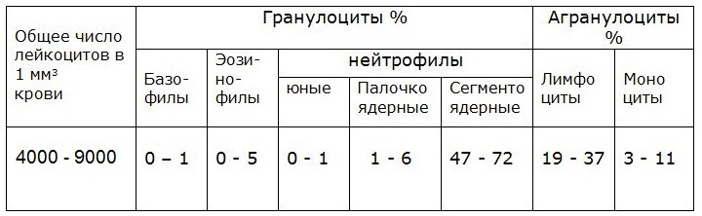](https://www.google.com/url?sa=i&url=https://aptekins.ru/polezno/leikotsitarnaya-formula-krovi-rasshifrovka&psig=AOvVaw3N4wvzb6_vhBF8lkV6pi7P&ust=1584338394371000&source=images&cd=vfe&ved=0CAIQjRxqFwoTCIj06sDqm-gCFQAAAAAdAAAAABAk)

[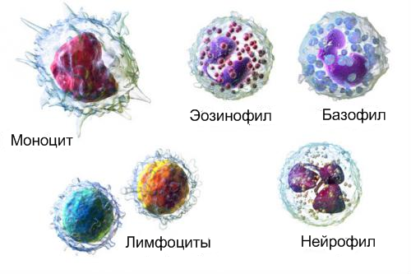](https://www.google.com/url?sa=i&url=http://ru.solverbook.com/spravochnik/formuly-po-ximii/lejkocitarnaya-formula/&psig=AOvVaw3N4wvzb6_vhBF8lkV6pi7P&ust=1584338394371000&source=images&cd=vfe&ved=0CAIQjRxqFwoTCIj06sDqm-gCFQAAAAAdAAAAABAv)

Биохимический анализ крови.

[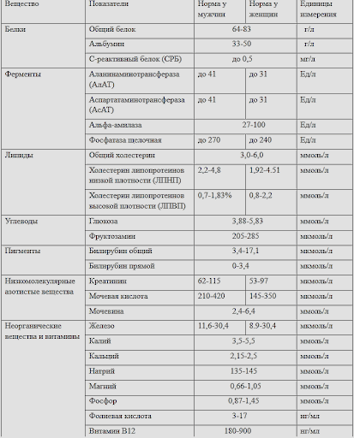](https://www.google.com/url?sa=i&url=http://www.doctorfm.ru/methods-diagnosis/biohimicheskiy-analiz-krovi&psig=AOvVaw3xsAcre0OOjnI_p3aLocsS&ust=1584339661803000&source=images&cd=vfe&ved=0CAIQjRxqFwoTCJDcr6Lvm-gCFQAAAAAdAAAAABBh)